



Jovanovic Damjan

Version 1.0

2018



Table des matières

1 Gestion des versions 3

2 Introduction 4

3 Création d’un nouveau compte 4

4 Connexion 6

5 Trier les articles par prix ou par catégories 7

6 Ajout d’un article dans le panier 7

# Gestion des versions

|  |  |  |
| --- | --- | --- |
| **Date** | **Version** | **Description** |
| 27.04.2018 | 1.0 | Création du document et de son squelette. |
| 17.05.2018 | 1.0 | Marche à suivre pour la création d’un nouveau compte. |
| 18.05.2018 | 1.0 | Marche à suivre pour se connecter. |
| 22.05.2018 | 1.0 | Marche à suivre pour ajouter un article dans le panier. |
| 22.05.2018 | 1.0 | Marche à suivre pour supprimer un article du panier. |
| 22.05.2018 | 1.0 | Marche à suivre pour commander le panier. |
| 22.05.2018 | 1.0 | Marche à suivre pour trier les articles par prix ou par catégories |
|  |  |  |
|  |  |  |

# Introduction

Grâce au site SportWeab vous pourrez acheter nos produits sans contraintes pour des prix avantageux.

# Création d’un nouveau compte

Pour pouvoir ajouter des articles dans son panier, il faut se créer un compte.

1. Premièrement cliquer sur le lien « Login » qui se trouve dans le menu en haut.



Figure - Page d'accueil

1. On se trouve sur la page de connexion, vu que nous n’avons pas encore de compte, il faut cliquer sur le lien « Pas encore de compte ? » qui se trouve sous le bouton.

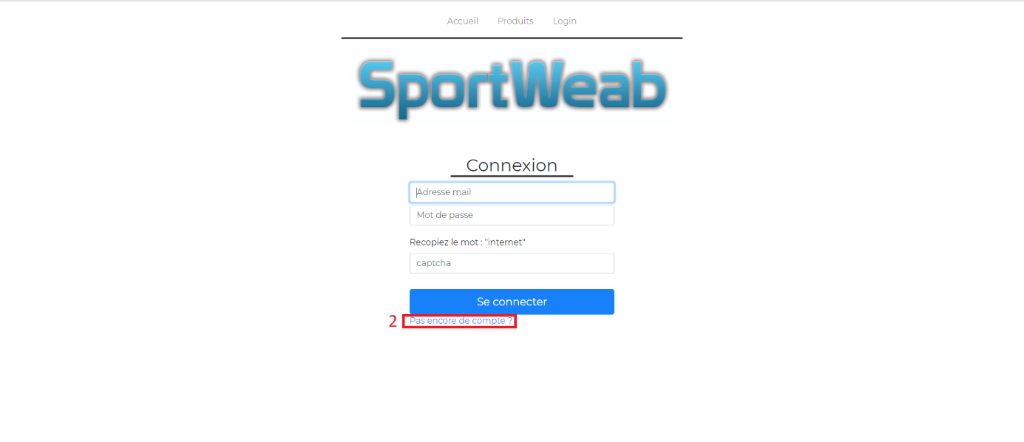

Figure - Page de connexion

1. Une fois qu’on a cliqué sur le lien, nous nous trouvons sur la page d’inscription. Il faut remplir tous les champs pour pouvoir s’inscrire. Une fois tous les champs remplis, on peut cliquer sur le bouton « Valider » tout en bas.

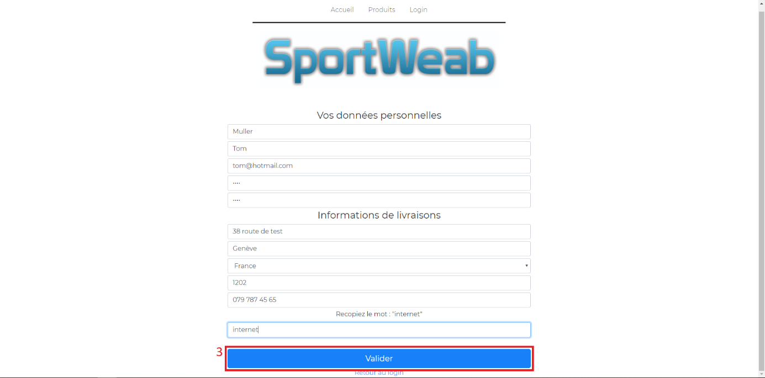

Figure - Page d'inscription

1. Une fois validé, un message apparaîtra en haut de la page sous le logo du site, informant la validation de l’inscription. Un lien aussi est présent pour se connecter. **Attention ! Avant de pouvoir se connecter, il faut que l’administrateur valide le compte pour pouvoir se connecter et l’utiliser.**

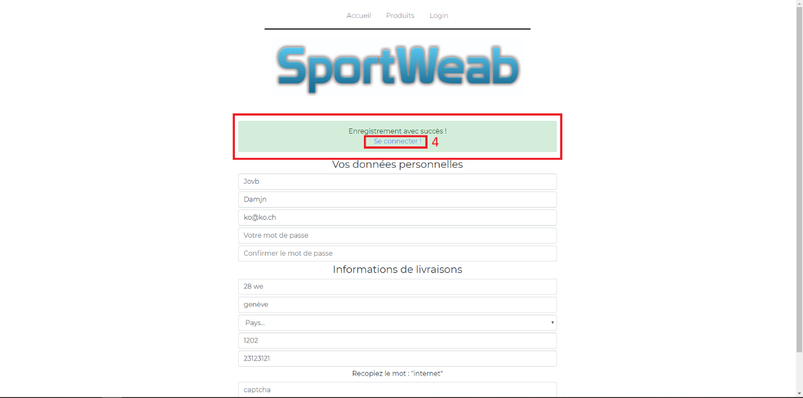

Figure 4 - Page d'inscription contenant un message de confirmation d'inscription

# Connexion

Pour se connecter, il **faut d’abord posséder un compte validé** par l’administrateur. Une fois que l’on s’est inscrit et que le compte est validé par l’administrateur, on peut se connecter notre compte. Pour se connecter, il faut :

1. Remplir le premier champ avec l’email de connexion.
2. Le deuxième doit être rempli avec le mot de passe associé à l’email de connexion.
3. Le troisième champ est un champ de sécurité, il faut juste recopier le mot affiché qui se trouve au-dessus de celui-ci.
4. Une fois que les champs sont bien remplis, on peut se connecter en cliquant sur le bouton en bleu « Se connecter ».



Figure 5 - Page de connexion

1. Une fois connecté, on est redirigé sur la page d’accueil du site. Si on regarde le menu, on peut voir que le menu a changé, on peut apercevoir le nom de l’utilisateur dans le menu, un nouvel onglet « Panier » dans lequel on retrouve le panier de l’utilisateur et un onglet « Logout » qui est un lien pour se déconnecter du compte.

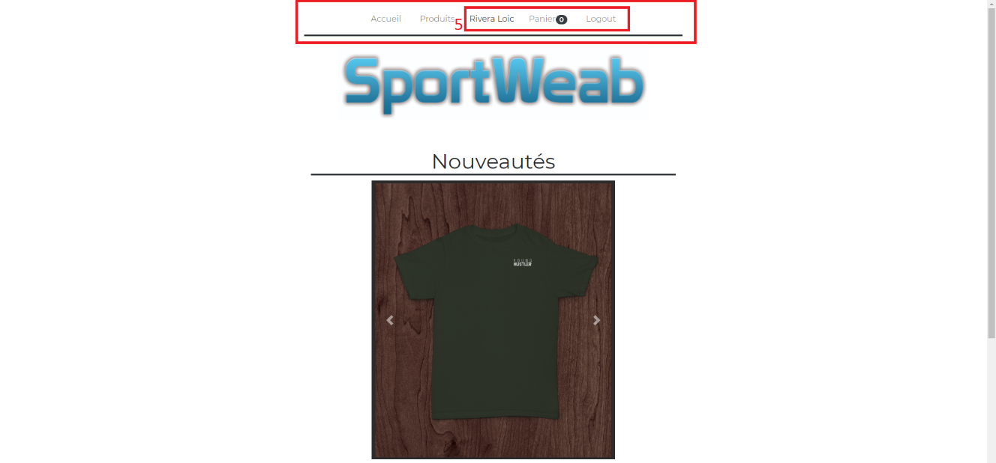

Figure 6 - Page d'accueil avec un utilisateur connecté

# Trier les articles par prix ou par catégories

# Ajout d’un article dans le panier

Pour pouvoir ajouter un article dans son panier, il faut être connecté avec un compte valide. Si vous n’avez pas de compte, veuillez suivre les instructions du point N°3 pour la création d’un compte et du point N°4 pour la connexion.

Pour ajouter un article, il faut :

1. Se rendre sur l’onglet « Produits » qui se trouve dans le menu en haut.

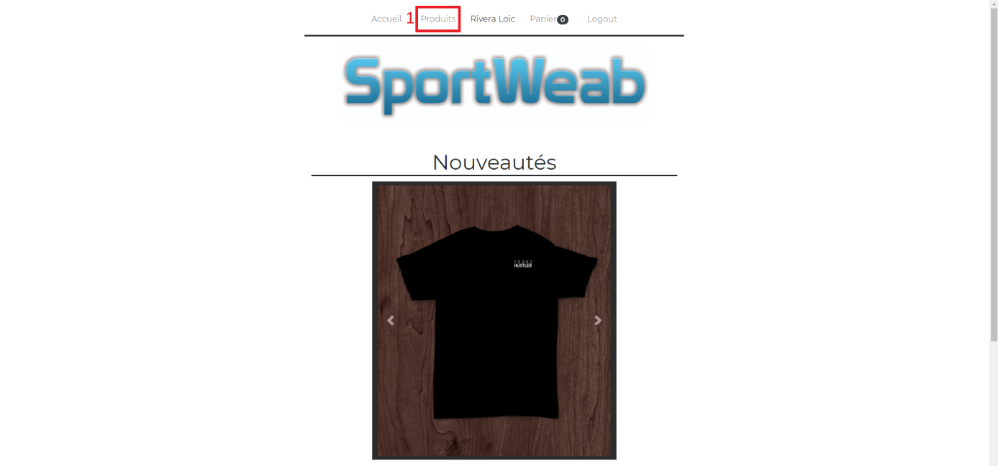

Figure 7 - Page d’accueil

1. Une fois qu’on est sur la page produits, on choisit le produit qu’on veut ajouter à son panier et on clique dessus.

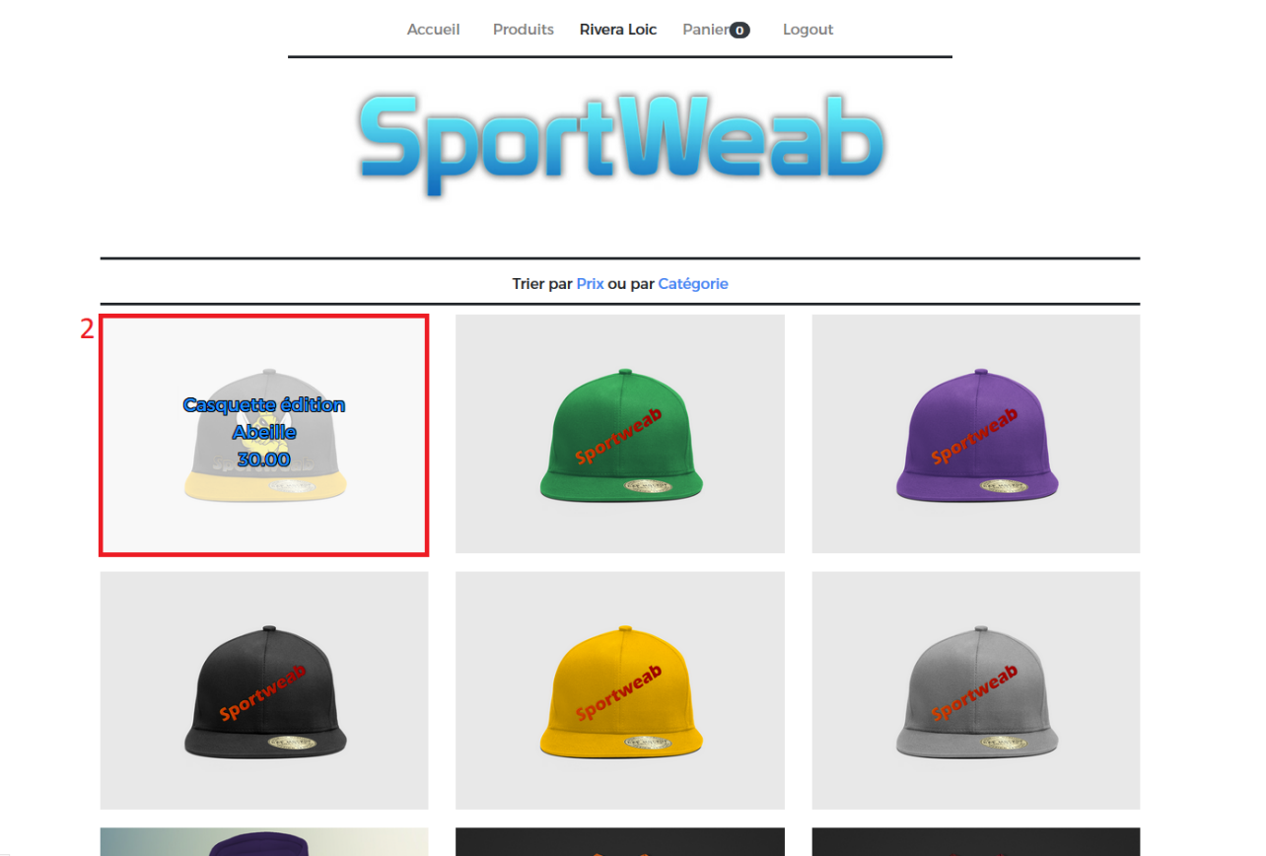

Figure 8 - Page des produits

Une fois l’article sélectionné, on arrive sur la page de l’article.

1. Dans cette partie, la description de l’article.
2. La catégorie de l’article.
3. Son prix.
4. Son stock.
5. La taille souhaitée de l’article.
6. Le bouton « Ajouter au panier » pour ajouter l’article dans son panier.

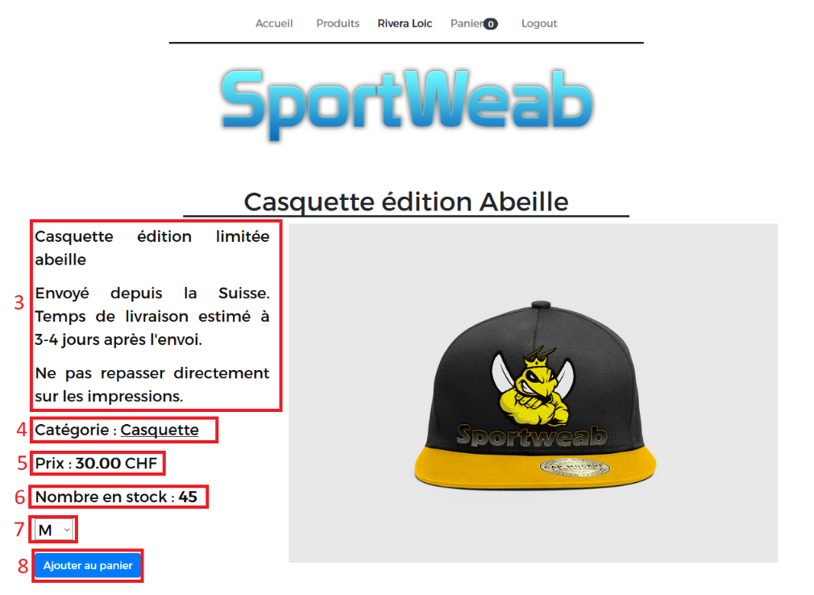

Figure 9 – Page d’un article sélectionné

1. Une fois qu’on a cliqué sur le bouton « Ajouter au panier », l’article est ajouté au panier et on est redirigé sur la page des produits. On peut apercevoir un petit numéro 1 qui se trouve à côté de l’onglet « Panier » ce qui signifie qu’on a bien un article ajouté dans le panier.

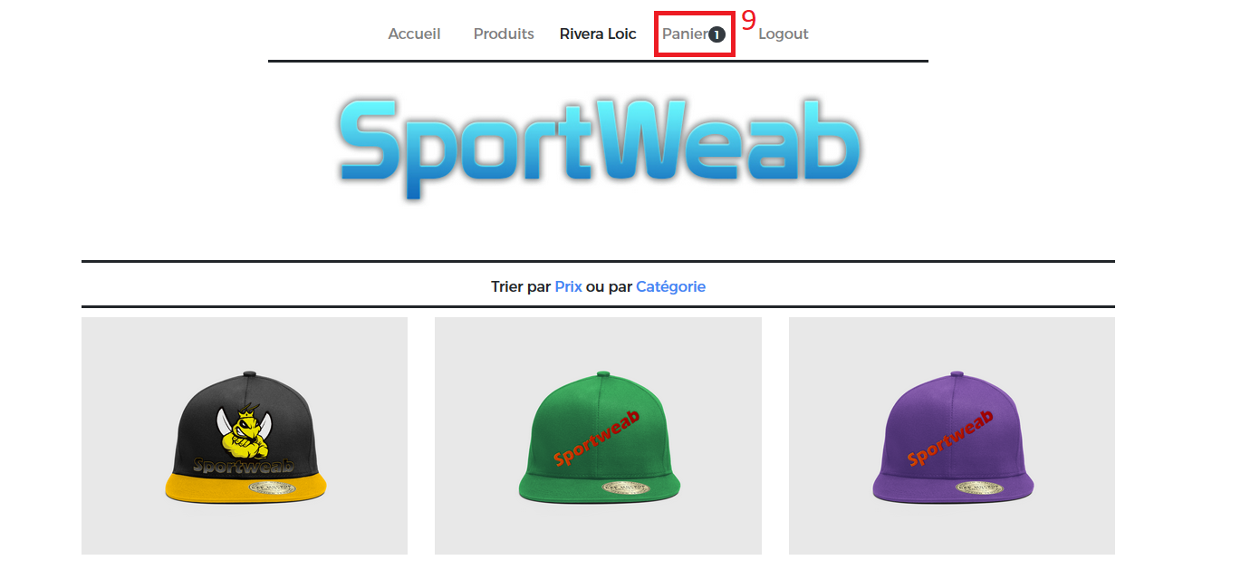

Figure 10 - Page des produits avec un article dans le panier